Потому что нынче у ворот
Постучался развеселый Новый год!
Новый, новый, молодой,
С золотою бородой!
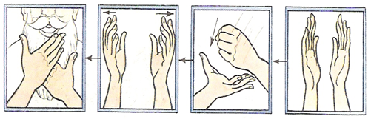

Задать вопросы
и
получить дополнительную информацию
вы можете по адресу:
г. Тирасполь. ул. К. Либкнехта 144а.
или
телефон +373 533 85500
E-mail: osorc@yandex.ru

Контактное лицо
Кинетотерапевт
Крит Анна

БУКЛЕТ ПОДГОТОВЛЕН В РАМКАХ ПРОЕКТА
«Надежная помощь доступная реабилитация в условиях распространения COVID-19 для семей, воспитывающих детей с двигательными, ментальными и множественными нарушениям...»



НП Базовый центр
реабилитации и консультирования
ОСОРЦ

УПРАЖНЕНИЯ
НА РАЗВИТИЕ МЕЛКОЙ МОТОРИКИ

МОБИЛЬНАЯ БРИГАДА
Г.ТИРАСПОЛЬ

2021 Г.

«Дождик» (Т. И. Гризик, А. В. Степанова) [10]
Цель: развитие тонких дифференцированных движений пальцев и кистей рук.
• Выполни упражнение, слушая стихотворение «Дождик»:

Меж еловых мягких лап | 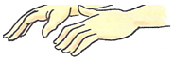 | Поглаживаем подушечками пальцев поверхность стола
Дождик «кап-кап-кап». | 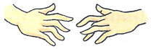 | Стучим пальцами  по столу
Где сучок давно засох, –  Серый мох, мох, мох. | 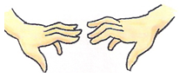 | Касаемся стола первым  и пятым пальцами раскрытых кистей рук
Где сучок к листку прилип, –  Вырос гриб, гриб, гриб. | 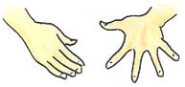 | Поднимаем руки над столом, пальцы то складываем вместе, то раскрываем широко
Кто нашёл его, друзья? | 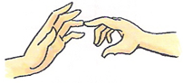 | Указательным пальцем правой руки касаемся  поочерёдно всех пальцев левой руки
Это я, я, я! | 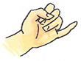 | Сжимаем пальцы левой  руки, кроме мизинца,  показываем его
«Ёлочка» (Т. И. Гризик, А. В. Степанова) [10]
Цель: развитие мелкой моторики.
• Выполни упражнение соответственно тексту:
Были бы у ёлочки ножки,
Побежала бы она по дорожке.
Заплясала бы она вместе с нами.
Застучала бы она каблучками.
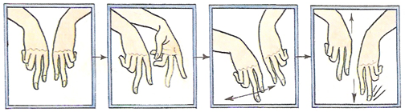
Закружились бы на ёлочке игрушки:
Разноцветные фонарики, хлопушки.
Завертелись бы на ёлочке флаги
Из пунцовой, из серебряной бумаги.
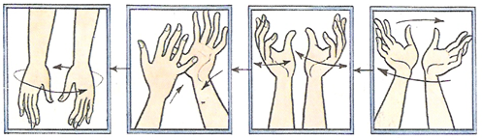
Засмеялись бы на ёлочке матрёшки
И захлопали б от радости в ладошки,
